**LAPORAN PRAKTIKUM SISTEM OPERASI  
MODUL 8**

**“SYSTEM CALL”**



**Oleh:**

**NAMA : Daffa Putra Alwansyah**

**NIM : L200190031**

**KELAS : B**

**PRODI : INFORMATIKA**

**Fakultas Komunikasi dan Informatika Universitas Muhammadiyah Surakarta**

**FORK.C**1. Pertama kita membuat program “C” dengan nama “fork” lalu save.  
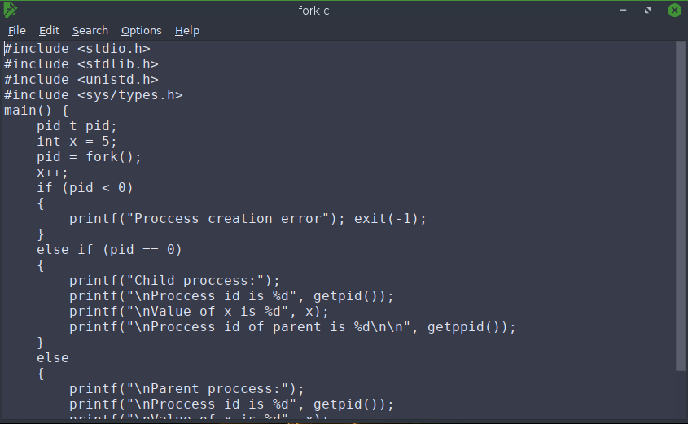  
  
2. Lalu compile file tersebut dengan “gcc fork.c”. jika tidak ada kesalahan akan muncul file a.out dan untuk menjalankan program tersebut dengan ./a.out maka hasilnya akan tampak dibawah.  
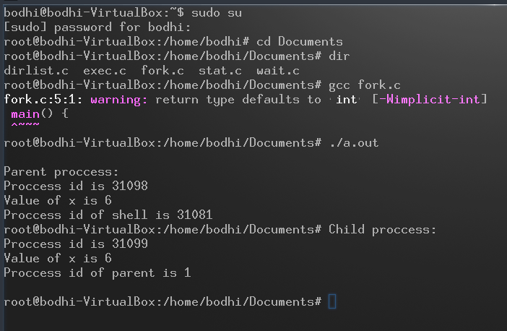

**WAIT.C**1. Pertama kita membuat program “C” dengan nama “wait” lalu save.  
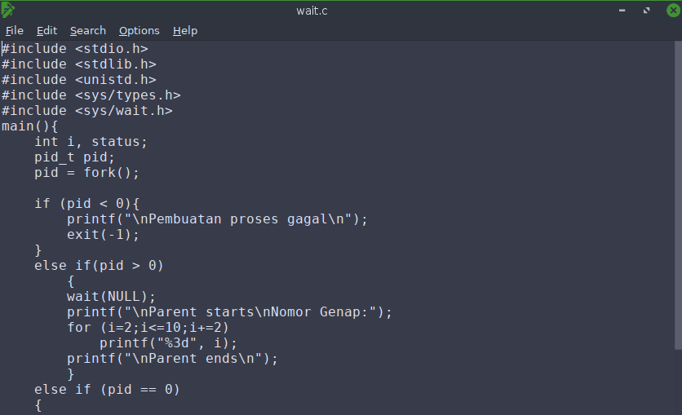  
  
2. Lalu compile file tersebut dengan “gcc wait.c”. jika tidak ada kesalahan akan muncul file a.out dan untuk menjalankan program tersebut dengan ./a.out maka hasilnya akan tampak dibawah.  
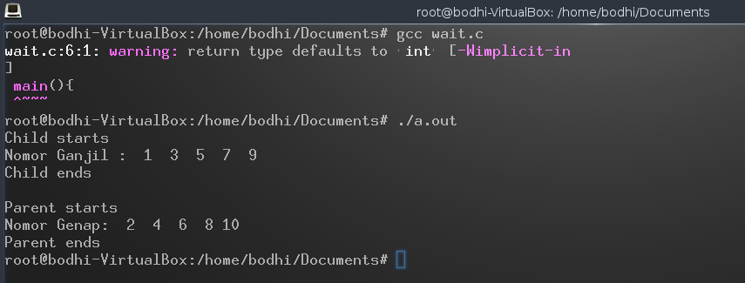  
  
  
  
  
  
  
  
  
  
  
  
  
  
  
  
**EXEC.C**1. Pertama kita membuat program “C” dengan nama “exec” lalu save.  
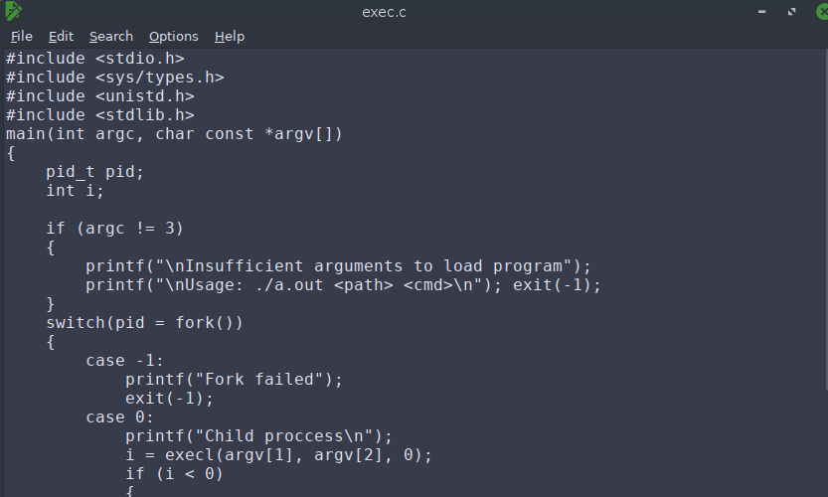  
  
2. Lalu compile file tersebut dengan “gcc exec.c”. jika tidak ada kesalahan akan muncul file a.out dan untuk menjalankan program tersebut dengan ./a.out maka hasilnya akan tampak dibawah.  
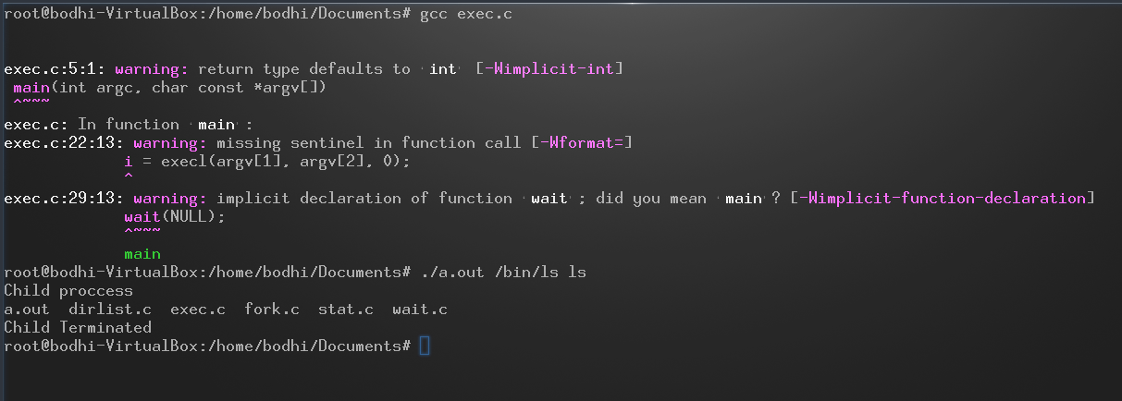  
  
  
  
  
  
  
  
  
  
  
  
  
  
  
  
  
  
**STAT.C**1. Pertama kita membuat program “C” dengan nama “stat” lalu save.  
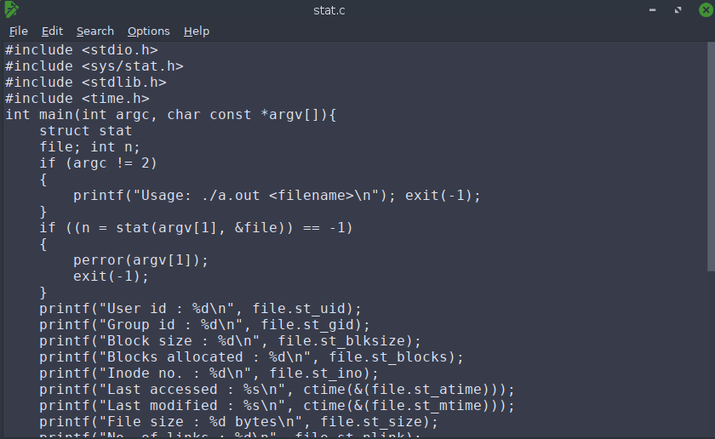  
  
2. Lalu compile file tersebut dengan “gcc stat.c”. jika tidak ada kesalahan akan muncul file a.out dan untuk menjalankan program tersebut dengan ./a.out maka hasilnya akan tampak dibawah.  
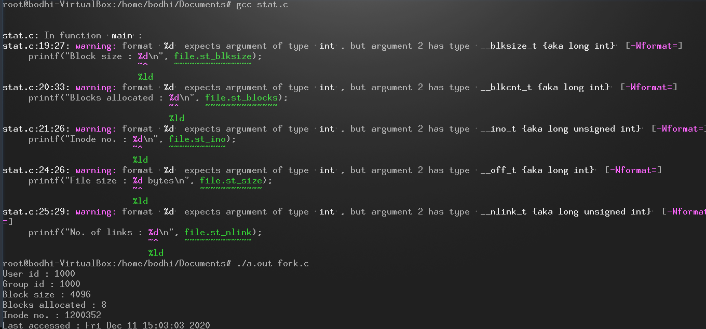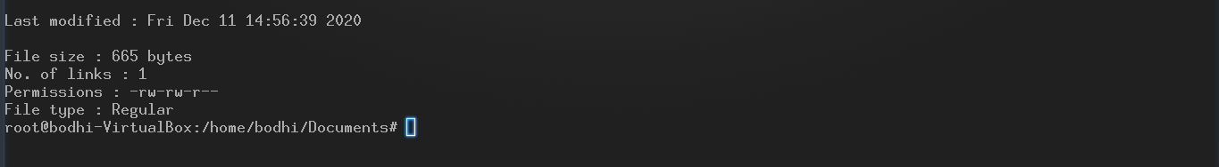  
  
  
  
  
  
  
  
  
**DIRLIST.C**1. Pertama kita membuat program “C” dengan nama “dirlist” lalu save.  
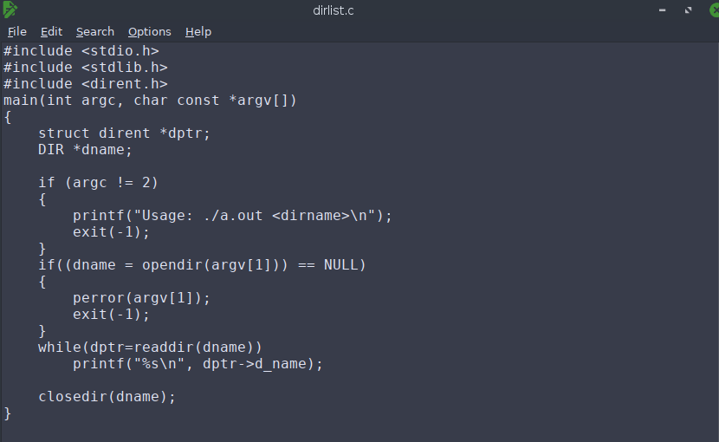  
  
2. Lalu compile file tersebut dengan “gcc dirlist.c”. jika tidak ada kesalahan akan muncul file a.out dan untuk menjalankan program tersebut dengan ./a.out maka hasilnya akan tampak dibawah.  
